– Presseinformation der Controlware GmbH –

Zweifache Auszeichnung durch Infoblox: Controlware ist „Cloud Partner of the Year“, Dominik Sickenberger erhält „Most Valuable Player of the Year“-Award

Dietzenbach, 28. Januar 2025 – Controlware hatte auf der Infoblox Exchange am 4. Dezember 2024 in München zweifach Grund zum Feiern: Zum einen erhielt der IT-Dienstleister und Managed Service Provider den renommierten Award „Cloud Partner of the Year“, zum anderen konnte Dominik Sickenberger, Senior Technical Consultant bei Controlware in München, die Auszeichnung als „Most Valuable Player of the Year“ in Empfang nehmen.
„Controlware ist in Deutschland ein Infoblox Partner der ersten Stunde und konzipiert und realisiert seit fast zwanzig Jahren maßgeschneiderte DNS-, DHCP- und IPAM-Security-Umgebungen (DDI)“, berichtet Michael Hüfner, Channel Manager CEUR bei Infoblox. „Das Controlware Team steht Unternehmen jeder Größe kompetent zur Seite, wenn es gilt, lokale und Cloud-basierte Netzwerke zuverlässig vor DNS-Angriffen zu schützen – und übernimmt bei Bedarf im eigenen Customer Service Center auch den vollständigen oder teilweisen Betrieb der Infoblox Plattform. Die Auszeichnungen sind eine Bestätigung für die tiefe fachliche Expertise unseres Partners Controlware.“
„Infoblox hat den DDI-Markt vor zwei Jahrzehnten aus der Taufe gehoben und seither immer wieder durch innovative Neuentwicklungen geprägt“, erklärt Gerhard Schwegler, Director Business Unit Technik Region Süd bei Controlware. „Die aktuelle, jetzt vollständig über die Cloud gemanagte DDI-Plattform ermöglicht es uns, selbst komplexe Multi-Cloud-Netzwerke umfassend zu automatisieren und die internen Teams unserer Kunden nachhaltig zu entlasten. All dies können wir aber nur dank unserer hochqualifizierten Experten leisten. Es freut uns sehr, dass Infoblox unser Engagement mit gleich zwei Auszeichnungen gewürdigt hat.“

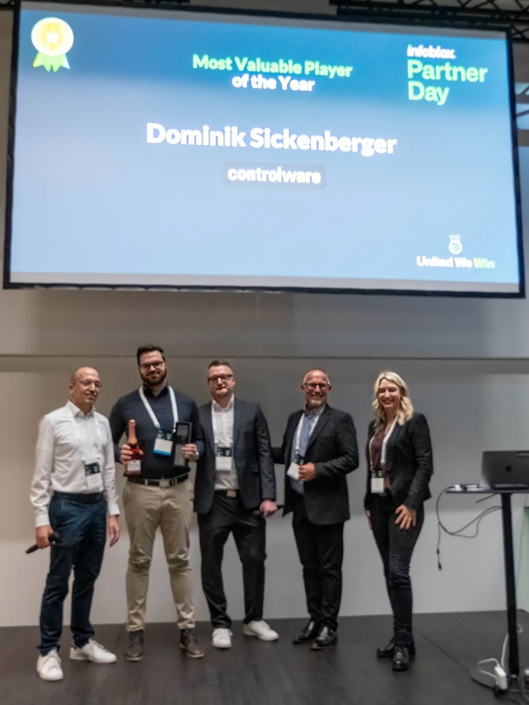 | Controlware hatte auf der Infoblox Exchange am  4. Dezember 2024 in München gleich zweifach Grund zum Feiern: Zum einen erhielt der IT-Dienstleister und Managed Service Provider den Award „Cloud Partner of the Year“, zum anderen konnte Dominik Sickenberger, Senior Technical Consultant bei Controlware in München (3.v.l.), die Auszeichnung als „Most Valuable Player of the Year“ in Empfang nehmen.  HiRes-Bilddaten erhalten Sie auf Anfrage unter michal.vitkovsky@h-zwo-b.de

Über Infoblox
Infoblox vereint Netzwerkmanagement und Security und sorgt damit für eine außergewöhnliche Performance und optimalen Schutz in einer Welt im stetigen Wandel. Dank Echtzeittransparenz und Kontrolle wissen die Anwender, wer und was sich mit dem Netzwerk verbindet. Bedrohungen, die durch andere Lösungen übersehen werden, werden durch die Verwendung von intelligentem DNS und User-Context gestoppt. Unternehmen können somit sicherere und widerstandsfähigere Umgebungen aufbauen. Infoblox unterstützt mehr als 13.000 Kunden, darunter auch 92 der Fortune-100 sowie aufstrebende junge Unternehmer, durch das Aufbauen der besten und vielfältigsten Teams und der Entwicklung von intelligenten Netzwerk- und Sicherheitslösungen für eine zunehmend dezentrale Welt.

Über Controlware GmbH
Die Controlware GmbH zählt zu den Markt- und Qualitätsführern unter den IT-Dienstleistern und Managed Service Providern in Deutschland. Das Unternehmen ist Teil der Controlware Gruppe mit insgesamt rund 1.000 Mitarbeitenden und einem Umsatz von über 400 Mio. Euro, zu der auch die Networkers AG sowie Controlware Österreich gehören. Als Digitalisierungspartner von mittelständischen und großen Unternehmen sowie von Behörden und Einrichtungen der öffentlichen Hand entwickelt, implementiert und betreibt Controlware agile und resiliente IT-Lösungen in den Bereichen Network Solutions, Information Security, Data Center & Cloud, Collaboration, IT-Management und Managed Services – und unterstützt Kunden dabei, die Weichen für einen wirtschaftlichen, zukunftssicheren und nachhaltigen IT-Betrieb zu stellen. Dabei stehen wir unseren Kunden in allen Projektphasen zur Seite: von der Beratung und Planung bis hin zur Realisierung und Wartung. Als MSP mit einem eigenen ISO 27001-zertifizierten Customer Service Center reicht unser Angebot von Betriebsunterstützung bis zu kompletten Managed Services für Cloud-, Data Center-, Enterprise- und Campus-Umgebungen. Zudem bieten wir umfassende Cyber Defense Services. Neben unserem eigenen flächendeckenden Vertriebs- und Servicenetz mit 16 Standorten in DACH, die gemäß ISO 9001-zertifiziert sind, unterhalten wir internationale Partnerschaften und sind so in der Lage, anspruchsvolle globale Projekte abzuwickeln. Seit unserer Gründung im Jahr 1980 arbeiten wir eng mit den national und international führenden Herstellern sowie innovativen Newcomern zusammen und sind bei den meisten dieser Partner im höchsten Qualifizierungsgrad zertifiziert. Besonderes Augenmerk legen wir auf die Nachwuchsförderung: Seit vielen Jahren kooperieren wir mit renommierten deutschen Hochschulen und betreuen durchgehend rund 50 Auszubildende und Studenten.

Pressekontakt:  Stefanie Zender | Agenturkontakt:  Michal Vitkovsky
Controlware GmbH | H zwo B Kommunikations GmbH
Tel.: +49 6074 858-246 | Tel.: +49 9131 812 81-25
Fax: +49 6074 858-220 | Fax: +49 9131 812 81-28
E-Mail: stefanie.zender@controlware.de | E-Mail: michal.vitkovsky@h-zwo-b.de
www.controlware.de (Homepage) | www.h-zwo-b.de (Homepage)

